Ласкаво просимо до табору Polarman's Camp Rovaniemi – нашого ексклюзивного місця для відпочинку, розташованого приблизно за 20 хвилин від центру Рованіємі, у тихому приватному лісі поруч із відкритим болотом. Тут, далеко від цивілізації, ви відчуєте себе єдиним цілим з природою, без туристичної метушні, з безперешкодним видом на північний горизонт, мінімальним світловим забрудненням і теплим куполом Полярного сяйва!
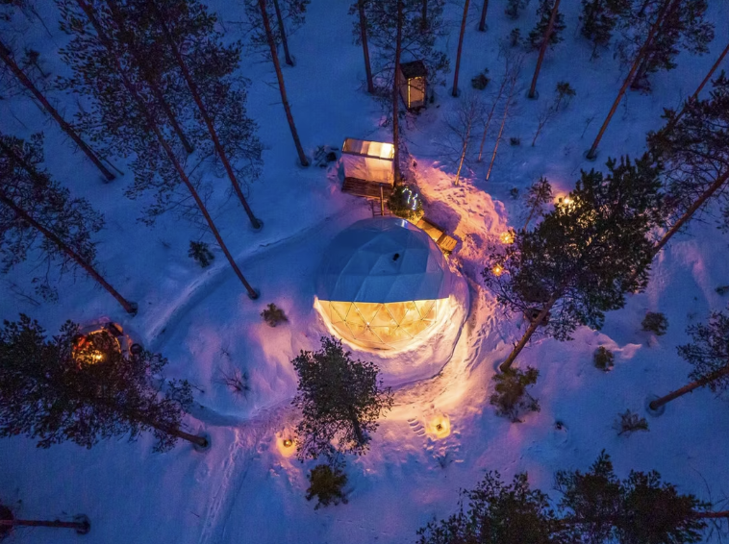
Після прибуття вас зустріне Полярний дослідник, наш оповідач, який проведе вас у таємничий світ Мисливців за Полярним сяйвом. Він проведе вас мальовничою лісовою стежкою, підсвіченою таємничим світлом. Влаштовуйтеся зручніше на оленячих шкурах під теплим куполом Аврори та насолоджуйтесь брифінгом.

Це буде ваше укриття, куди ви зможете прийти і зігрітися в будь-який час вечора. Усередині температура +15 градусів і вище. Сидячи біля потріскуючого каміна і гріючи руки біля полум'я, ви побачите на великому екрані фільм про північне сяйво і почуєте цікаві історії та легенди про це природне явище. Ми пригостимо вас гарячим ягідним соком або нашим фірмовим чарівним напоєм з пряниками.
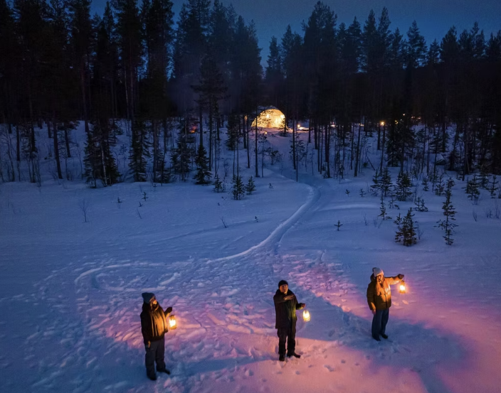
Наш гід-спостерігач буде постійно стежити за небом. Як тільки ми помітимо перші ознаки полярного сяйва, запрошуємо вас на вулицю, щоб насолодитися самим захоплюючим видовищем арктичної природи. При бажанні ми зробимо відео та фото світіння. На вулиці у нас є затишне багаття, де можна приготувати на грилі ковбаски та зефір – улюблену страву дітей.
ВКЛЮЧАЄ
- Передачі.
- Супровід протягом всієї програми.
- Теплий напій (безалкогольний ягідний сік або наш фірмовий чарівний напій), пряники.
- Фільм про північне сяйво.
- Зона відпочинку біля багаття, де смажать зефір і традиційну фінську ковбасу.
- Фото та відео сесія.
- Місце для розминки в куполі Аврори.
- Сухий туалет.
У КОМПЛЕКТ НЕ ВХОДИТЬ
- Теплий зимовий одяг
- Куряча, вегетаріанська або веганська ковбаса.
РЕКОМЕНДАЦІЯ
Рекомендуємо взяти з собою теплий зимовий одяг. Його можна орендувати окремо перед вильотом.
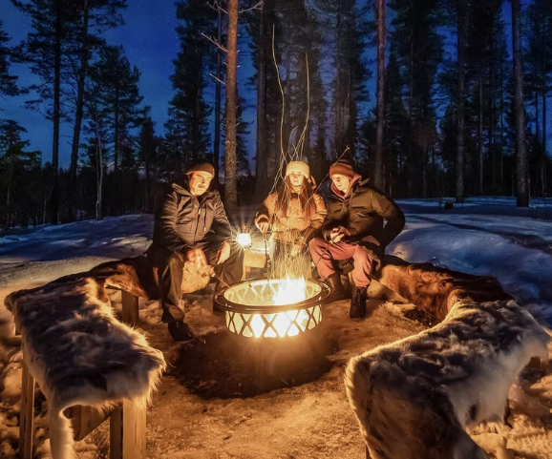
АНУЛЯЦІЯ БРОНЮВАННЯ
- Ми стягуємо комісію за скасування в розмірі 100%, якщо бронювання скасовано за 7 днів або менше до початку активності.
- Ми стягуємо комісію за скасування в розмірі 50%, якщо бронювання скасовано за 21 день або менше до події.
- Ми стягуємо комісію за скасування в розмірі 10%, якщо бронювання скасовано за 365 днів або менше до події.
ЗВЕРНІТЬ УВАГУ
- Ми не гарантуємо, що ви побачите північне сяйво в рамках цієї програми, але ми гарантуємо вам найвищі шанси побачити його в Рованіємі, провівши незабутній вечір і випробувавши дух зимової Лапландії під відкритим небом.
- Зверніть увагу, що термобілизна для цієї програми не передбачена. Його можна орендувати окремо.
- Ковбасне меню: свинина (традиційна фінська ковбаса). Курячі, вегетаріанські або веганські варіанти доступні за запитом і за додаткову плату.
МІСЦЯ ЗУСТРІЧЕЙ
Сафарімаркет в Levi Center (адреса: Keskuskuja 2 B 3)

